# DAFTAR PUSTAKA

Alda, S. (2023). Konseling Sebaya Untuk Mencegah Pernikahan Dini pada Remaja di Desa Wiyono Kecamatan Gedongtataan Kabupaten Pesawaran .

Ardhiyanti, Y. (2023). Pengaruh Peer Group Conselor Terhadap Pengetahuan Remaja Memberikan Informasi Kesehatan Reproduksi.

ATW Kurniadi, M. H. (2023). *Pemberdayaan Konselor Sebaya dalam Pencegahan Pernikahan Dini dengan Program Pendewasaan Usia Perkawinan*.

Bahriah, F. H. (2021). Pengalaman Pernikahan Dini Di Negara Berkembang. *Journal of Midwifery and Reproduction*, 94-105.

Chotimal, D. H. (2023). Pendekatan Komunikasi Peer Group Counseling dalam Interaksi Remaja Pada Program Kampung Keluarga Berencana Barukupa.

Fadilah, D. (2021). Survei dampak pernikahan dini dari berbagai aspek. *Jurnal Ilmiah Universitas Trunojoyo*, 88-94.

Khaerani, S. (2019). Faktor Ekonomi Pada Pernikahan Dini Pada Masyarakat Sasak Lombok. *Qawwam*, 1-13.

Maudina, L. D. (2019). Dampak pernikahan dini bagi perempuan . *jurnal harkat : media komunikasi gender* , 89-95.

Nelani Khairun, D. P. (2024). Pusat Informasi dan Konseling Remaja Spansatika ok sebagai Wadah Pembentukan Konselor Sebaya yang Mampu Menerapkan Konseling Sebaya di SMP Negeri 1 Tilatang Kamang. *JURNAL SOSIAL HUMANIORA DAN PENDIDIKAN* .

Oktafia, E. A. (2018). Pengetahuan Tentang Risiko Pernikahan Dini pada Remaja Usia 13-19 Tahun. *Jurnal Penelitian dan Pengembangan Kesehatan Masyarakat*, 239-248.

Pradana, H. P. (2022). Kesejahteraan Psikologis pada Pasangan Pernikahan Dini di Kabupaten Blitar . *Jurnal Bimbingan dan Konseling Islam*, 99-107.

Pridana, Sidik & Sunarsi Denok .(2021) Metode Penelitian Kuantitatif. Tanggerang:Pascal Books

Ramida, R. (2022). Peran Bimbingan Orang Tua Pada Remaja dalam Mengatasi Pernikahan Dini di Desa Dalan Lidang Kecamatan Lingga Bayu Kabupaten Mandaiing Natal Medan.

Ristianti, Dina, Hajja, dan Irwan Fathurrahman. 2020. Penilaian Konseling Kelompok.Yogyakarta: CV. Budi Utama.

Saskara, I. A. (2018). Pernikahan dini dan budaya . *Jurnal Ekonomi Kuantitatif Terapan*, 117-125.

Shufiyah, F. (2018). Pernikahan dini menurut hadist dan dampaknya. *jurnal living hadis*, 89-95.

Siyoto, S & Sodik, A. (2015). Dasar Metodologi Penelitian. Literasi Media

Publishing.

Tampubolon, E. P. (2021). Permasalahan Perkawinan Dini di Indonesia. *Jurnal Indonesia Sosial Sains*, 738-746.

Yanti, Y. H. (2018). Analisis faktor penyebab dan dampak pernikahan dini di kecamatan kandis kabupaten siak. *Jurnal Ibu Dan Anak*, 96-103.

Yulita, A., Sukmawati, E., & Kamaruzzaman. (2021). Upaya Meningkatkan Sikap

Tanggung Jawab Belajar Melalui Konseling Kelompok Pada Siswa Sekolah Menengah Pertama Negeri 1 Subah. BIKONS: Jurnal Bimbingan

Konseling, 1(2),2-3.

Yusup, F.(2018).Uji Validitas Dan Realibilitas Instrumen Penelitian Kuantitatif

Jurnal Tarbiyah: Jurnal Ilmiah Kependidikan,7(1),17-23.

ZADAMA. (2022). Upaya Pencegahan Pernikahan Dini Melalui Layanan Konseling Format Kelasikal. *JURNAL PENGABDIAN MASYARAKAT*.

**LAMPIRAN-LAMPIRAN**

**Lampiran 1 Daftar Nama Sampel Penelitian**

|  |  |  |
| --- | --- | --- |
| **No.** | **Inisial** | **Jenis Kelamin** |
| 1. | Indah Ayu Lestari | Perempuan |
| **2.** | Nazwa Syafira | Perempuan |
| **3.** | Najwa Nawal Haq | Perempuan |
| **4.** | Kenzie Naira Selma | Perempuan |
| **5.** | Rafie Aqma Syafiq | Laki-laki |
| **6.** | Sri Rahayu | Perempuan |
| **7.** | Intania Nasyawatun | Perempuan |
| **8.** | Nadifa Silarifati | Perempuan |
| **9.** | Syahrul Mubarok | Laki-laki |
| **10.** | Panji Ardiansyah | Laki-laki |

**Lampiran 2 Pernyataan Angket**

**ANGKET PENELITIAN**

PERANAN *PEER GROUP COUNSELING* DALAM MENCEGAH PERNIKAHAN DINI PADA SISWA KELAS IX DI SMP

N 1 JATINEGARA KABUPATEN TEGAL

PADA TAHUN PELAJARAN

2023/2024

Nama :

Kelas :

Petunjuk Pengisian Angket Penelitian

Pada angket ini terdapat 50 pernyataan yang berkaitan dengan pernikahan dini.

Silahkan baca setiap pernyataan di bawah dan beri tanda ( $√)$ yang paling sesuai dengan pengetahuan yang Anda miliki. Ada lima jawaban yang tersedia, yaitu :

1. SS : Sangat Setuju
2. S : Setuju
3. CS : Cukup Setuju
4. KS : Kurang Setuju

**SELAMAT MENGERJAKAN**

| No. | Pernyataan | Jawaban | | | |
| --- | --- | --- | --- | --- | --- |
| SS | S | CS | KS |
| 1. | Saya mengetahui apa itu pernikahan dini |  |  |  |  |
| 2. | Saya mengetahui dampak dari pernikahan dini |  |  |  |  |
| 3. | Saya setuju dengan adanya pernikahan dini |  |  |  |  |
| 4. | Saya merasa *peer group counseling* sangat membantu permasalahan pernikahan dini |  |  |  |  |
| 5. | Pernikahan dini adalah hal yang harus dicegah |  |  |  |  |
| 6. | Saya ingin menikah muda karena tradisi di masyarakat |  |  |  |  |
| 7. | Saya tidak peduli dengan konsekuensi menikah di usia muda |  |  |  |  |
| 8. | Menurut saya pernikahan dini tidak ada masalah |  |  |  |  |
| 9. | Pernikahan dini akan menurunkan risiko penyakit menular seksual (PMS) |  |  |  |  |
| 10. | Saya mengetahui batas usia untuk menikah |  |  |  |  |
| 11. | Pernikahan dini adalah pernikahan yang dilakukan di bawah usia produktif yaitu kurang dari 19 tahun |  |  |  |  |
| 12. | Pernikahan dini adalah pernikahan yang harus di hindari |  |  |  |  |
| 13. | Pernikahan dini adalah suatu ikatan yang dilakukan oleh seorang yang masih dalam usia muda |  |  |  |  |
| 14. | Pernikahan dini memiliki dampak negatif bagi wanita |  |  |  |  |
| 15. | Pasangan yang menikah pada usia di bawah umur lebih rentan mengalami perceraian |  |  |  |  |
| 16. | Pasangan yang menikah pada usia di bawah umur dikarenakan hamil diluar nikah |  |  |  |  |
| 17. | Pernikahan dini semata-mata terjadi hanya untuk menutupi aib keluarga |  |  |  |  |
| 18. | Saya setuju dengan adanya konseling pra nikah |  |  |  |  |
| 19. | Keharmonisan rumah tangga hanya terjadi ketika pasangan yang menikah telah siap jiwa dan raganya untuk menikah |  |  |  |  |
| 20. | Masalah ekonomi sering menjadi pemicu masalah rumah tangga, khusus nya untuk pasangan muda yang baru menikah |  |  |  |  |
| 21. | Saya merasa perlunya kesiapan mental untuk pasangan yang akan menikah |  |  |  |  |
| 22. | Kesehatan mental wanita muda yang menikah sering di anggap hal yang tidak penting |  |  |  |  |
| 23. | Pernikahan yang terjadi di usia muda tidak dilandasi karena tanggung jawab, melainkan hanya karena nafsu semata |  |  |  |  |
| 24. | Tidak siapan mental dalam menghadapi kehamilan akan berdampak pada janin yang dikandung wanita usia muda |  |  |  |  |
| 25. | Pasangan yang menikah di usia muda sebagian besar berakhir dengan perceraian |  |  |  |  |
| 26. | Pernikahan di usia muda dapat menyebabkan kasus KDRT karena kurangnya kesiapan mental pasangan yang menikah |  |  |  |  |
| 27. | Pasangan yang melakukan pernikahan dini belum siap bertanggung jawab secara mental dan material |  |  |  |  |
| 28. | Pasangan pernikahan dini memiliki konsistensi dalam membuat keputusan terhadap masalah yang timbul dalam perkawinan |  |  |  |  |
| 29 | Banyak remaja menjadikan menikah di usia muda sebagai jalan terakhir ketika mereka tidak melanjutkan pendidikan |  |  |  |  |
| 30. | Adat dan istiadat masyarakat mengenai pernikahan dini masih terbilang tinggi |  |  |  |  |
| 31. | Perempuan yang menikah di usia muda lebih berisiko terhadap kehamilan |  |  |  |  |
| 32. | Istilah perawan tua masih menjadi momok yang menakutkan, khususnya untuk kaum wanita yang belum menikah di usia dewasa |  |  |  |  |
| 33. | Pernikahan dini tingkat kemandiriannya masih rendah dan belum stabil |  |  |  |  |
| 34. | Pernikahan dini dapat mengurangi beban orang tua, khususnya bagi wanita |  |  |  |  |
| 35. | Pernikahan dini sangat berpengaruh pada kesehatan reproduksi |  |  |  |  |
| 36. | Pernikahan dini akan berdampak pada tingkat kesejahteraan ekonomi keluarga |  |  |  |  |
| 37. | Pernikahan dini akan terasa harmonis kedepannya karena mereka mulai bersama pada usia yang cukup matang |  |  |  |  |
| 38. | Pergaulan bebas juga menjadi salah faktor penyebab pernikahan dini pada remaja |  |  |  |  |
| 39. | Saya merasa *peer group counseling* kurang efektif dalam membantu masalah pernikahan dini |  |  |  |  |
| 40. | Pernikahan dini di Indonesia masih terbilang tinggi |  |  |  |  |
| 41. | Penyuluhan mengenai pernikahan dini di masyarakat masih kurang |  |  |  |  |
| 42. | Pengetahuan orang tua mengenai pernikahan dini untuk anak masih rendah |  |  |  |  |
| 43. | Kesadaran untuk melanjutkan pendidikan daripada menikah di usia muda masih tinggi |  |  |  |  |
| 44. | Pasangan yang menikah di usia muda lebih sering mengalami kesulitan dalam hal ekonomi |  |  |  |  |
| 45. | Pasangan yang menikah di usia muda masih bergantung pada orang tua |  |  |  |  |
| 46. | Kesadaran mengenai pencegahan pernikahan dini harus dimulai dari diri sendiri |  |  |  |  |
| 47. | Menikah di usia muda menjadi impian remaja di zaman sekarang |  |  |  |  |
| 48. | Orang tua mendorong anak untuk melakukan pernikahan di usia muda |  |  |  |  |
| 49. | Pernikahan dini dapat meningkatkan angka aborsi karena ketidaksiapan mental pasangan untuk memiliki momongan |  |  |  |  |
| 50. | Pernikahan dini dapat mengakibatkan remaja kehilangan masa mudanya |  |  |  |  |

**Lampiran 3 Materi *treatment* Pertemuan Pertama**

|  |  |  |
| --- | --- | --- |
| **No.** | **Hari, tanggal** | **Hasil Pengamatan** |
| **1.** | Jumat, 7 Juni 2024  **Materi : Pengertian Pernikahan Dini** | Pada pertemuan pertama layanan *peer group counseling* dalam pencegahan pernikahan dini, kurang berjalan dengan lancar karena semua siswa masih merasa malu untuk saling bertanya dan menanggapi diskusi. Namun sebagian dari mereka mampu menjelaskan apa itu pernikahan dini sesuai dengan pemahaman yang mereka miliki. |

**Lampiran 4 Materi *treatment* Pertemuan Kedua**

|  |  |  |
| --- | --- | --- |
| **No.** | **Hari, tanggal** | **Hasil Pengamatan** |
| **1.** | **Sabtu, 8 Juni 2024**  **Materi : Dampak Pernikahan Dini** | Pada pertemuan kedua, dilakukan melalui *video call* grup di whatsapp karena beberapa siswa mempunyai kesibukan, sehingga tidak ada waktu untuk bertemu tatap muka. Pada pertemuan kedua, siswa sudah mulai memahami tujuan dan materi dari layanan *peer group counseling.* Walaupun masih ada beberapa siswa yang pasif dalam kegiatan, namun pada pertemuan kedua ini cukup ada kemajuan dalam pengetahuan siswa mengenai pernikahan dini. |

**Lampiran 5 Materi *treatment* Pertemuan Ketiga**

| **No.** | **Hari, tanggal** | **Hasil Pengamatan** |
| --- | --- | --- |
| **1.** | **Minggu, 9 Juni 2024**  **Materi : Pencegahan Pernikahan Dini** | Pada pertemuan ketiga, dilakukan satu hari setelah pertemuan kedua. Pada pertemuan ini, kegiatan berjalan dengan baik. Siswa secara aktif bertanya dan menanggapi diskusi dengan baik. Setalah semua anggota mengetahui topik kegiatan, peneliti melakukan evaluasi mengenai pernikahan dini. |

**Lampiran 6 Hasil Uji Validitas Instrumen**

**Uji Validitas Seluruh Variabel**

| **No. Item** | **R Hitung** | **R Tabel** | **Keterangan** |
| --- | --- | --- | --- |
| P1 | 0.674 | 0.367 | Valid |
| P2 | 0.639 | 0.367 | Valid |
| P3 | 0.802 | 0.367 | Valid |
| P4 | 0.590 | 0.367 | Valid |
| P5 | 0.421 | 0.367 | Valid |
| P6 | 0.660 | 0.367 | Valid |
| P7 | 0.590 | 0.367 | Valid |
| P8 | 0.706 | 0.367 | Valid |
| P9 | 0.397 | 0.367 | Valid |
| P10 | 0.740 | 0.367 | Valid |
| P11 | 0.821 | 0.367 | Valid |
| P12 | 0.630 | 0.367 | Valid |
| P13 | 0.698 | 0.367 | Valid |
| P14 | 0.649 | 0.367 | Valid |
| P15 | 0.802 | 0.367 | Valid |
| P16 | 0.480 | 0.367 | Valid |
| P17 | 0.802 | 0.367 | Valid |
| P18 | 0.819 | 0.367 | Valid |
| P19 | 0.463 | 0.367 | Valid |
| P20 | 0.768 | 0.367 | Valid |
| P21 | 0.669 | 0.367 | Valid |
| P22 | 0.654 | 0.367 | Valid |
| P23 | 0.561 | 0.367 | Valid |
| P24 | 0.760 | 0.367 | Valid |
| P25 | 0.692 | 0.367 | Valid |
| P26 | 0.765 | 0.367 | Valid |
| P27 | 0.860 | 0.367 | Valid |
| P28 | 0.666 | 0.367 | Valid |
| P29 | 0.545 | 0.367 | Valid |
| P30 | 0.528 | 0.367 | Valid |
| P31 | 0.775 | 0.367 | Valid |
| P32 | 0.532 | 0.367 | Valid |
| P33 | 0.594 | 0.367 | Valid |
| P34 | 0.802 | 0.367 | Valid |
| P35 | 0.623 | 0.367 | Valid |
| P36 | 0.715 | 0.367 | Valid |
| P37 | 0.532 | 0.367 | Valid |
| P38 | 0.673 | 0.367 | Valid |
| P39 | 0.587 | 0.367 | Valid |
| P40 | 0.689 | 0.367 | Valid |
| P41 | 0.675 | 0.367 | Valid |
| P42 | 0.633 | 0.367 | Valid |
| P43 | 0.596 | 0.367 | Valid |
| P44 | 0.842 | 0.367 | Valid |
| P45 | 0.816 | 0.367 | Valid |
| P46 | 0.761 | 0.367 | Valid |
| P47 | 0.376 | 0.367 | Valid |
| P48 | 0.387 | 0.367 | Valid |
| P49 | 0.574 | 0.367 | Valid |
| P50 | 0.807 | 0.367 | Valid |

**Lampiran 7 Hasil Uji Realibilitas**

**Uji Realibilitas Variabel**

|  |  |
| --- | --- |
| ***Reliability Statistics*** | |
| *Cronbach's Alpha* | N of Items |
| .971 | 50 |

**Lampiran 8 Hasil Uji Normalitas**

|  |  |  |  |  |  |  |
| --- | --- | --- | --- | --- | --- | --- |
| **Tests of Normality** | | | | | | |
| Kolmogorov-Smirnova | | | Shapiro-Wilk | | |
| Statistic | df | Sig. | Statistic | df | Sig. |
| .190 | 10 | .200* | .880 | 10 | .130 |
| .151 | 10 | .200* | .917 | 10 | .330 |
| *. This is a lower bound of the true significance. | | | | | | |
| a. Lilliefors Significance Correction | | | | | | |

**Lampiran 9 Hasil Uji *T-test***

Hasil Output SPSS Uji *T Test*

|  |  |  |  |  |  |  |  |  |  |
| --- | --- | --- | --- | --- | --- | --- | --- | --- | --- |
| ***Paired Samples Test*** | | | | | | | | | |
|  | | Paired Differences | | | | | T | Df | Sig. (2-tailed) |
| Mean | Std. Deviation | Std. Error Mean | 95% Confidence Interval of the Difference | |
| Lower | Upper |
| Pair 1 | Postest – Pretest | 37.000 | 6.000 | 1.897 | 32.708 | 41.292 | 19.501 | 9 | .000 |

**Lampiran 10 Daftar Hadir Pertemuan**

| **No.** | **Nama** | **Pertemuan I** | **Pertemuan II** | **Pertemuan III** |
| --- | --- | --- | --- | --- |
| **1.** | Indah Ayu Lestari | **√** | **√** | **√** |
| **2.** | Nazila Syafira | **√** | **√** |  |
| **3.** | Najwa Nawal Haq | **√** | **√** | **√** |
| **4.** | Kenzie Naira Selma | **√** | **√** | **√** |
| **5.** | Sri Rahayu | **√** | **√** | **√** |
| **6.** | Intania Nasyawatun | **√** | **√** | **√** |
| **7.** | Nadifa Silarifati | **√** | **√** | **√** |
| **8.** | Syahrul Mubarok | **√** | **√** | **√** |
| **9.** | Panji Ardiansyah | **√** | **√** | **√** |
| **10.** | Rafie Aqma Syafiq | **√** | **√** | **√** |

**Lampiran 11 Pedoman Instrumen Observasi**

|  |  |  |  |
| --- | --- | --- | --- |
| No. | Aspek yang diperhatikan | Ya | Tidak |
| 1. | Keterlibatan siswa saat pelaksanaan *peer group*  *counseling* dalam pencegahan pernikahan dini di sekolah | √ |  |
| 2. | Siswa aktif untuk bertanya dan  Saling menanggapi | √ |  |
| 3. | Konselor merefleksi hasil  Diskusi kelompok kepada siswa | √ |  |
| 4. | Konselor menilai hasil kegiatan *peer group counseling* | √ |  |

**Lampiran 12 Pedoman Instrumen Wawancara**

|  |  |
| --- | --- |
| **No.** | **Materi pertanyaan** |
| 1. | Bagaimana tanggapan Anda setelah mengikuti *treatment* ini ? |
| 2. | Apa yang Anda peroleh setelah mengikuti kegiatan ini ? |
| 3. | Apa sikap Anda setelah mengetahui dampak pernikahan dini ? |

**Lampiran 13 Jurnal Bimbingan Proposal Skripsi**

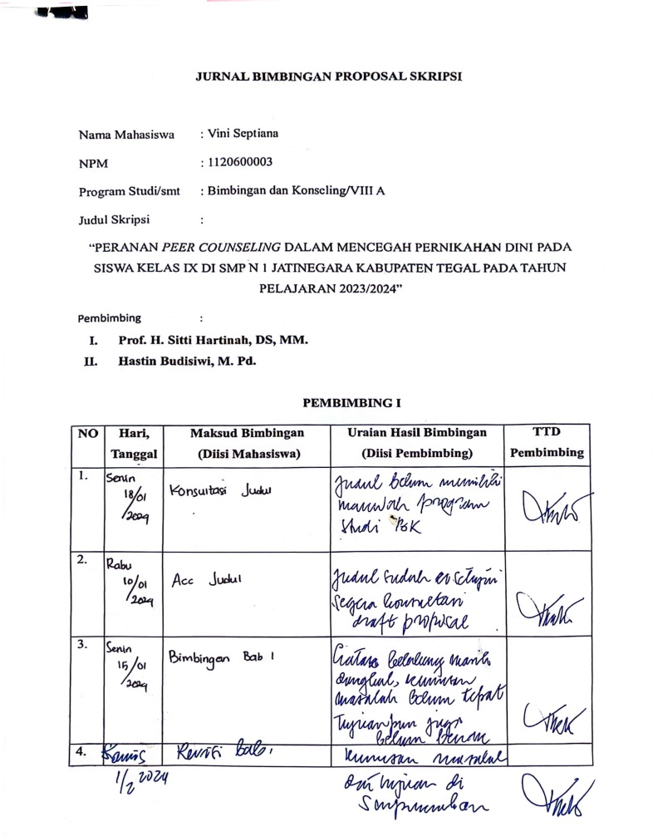

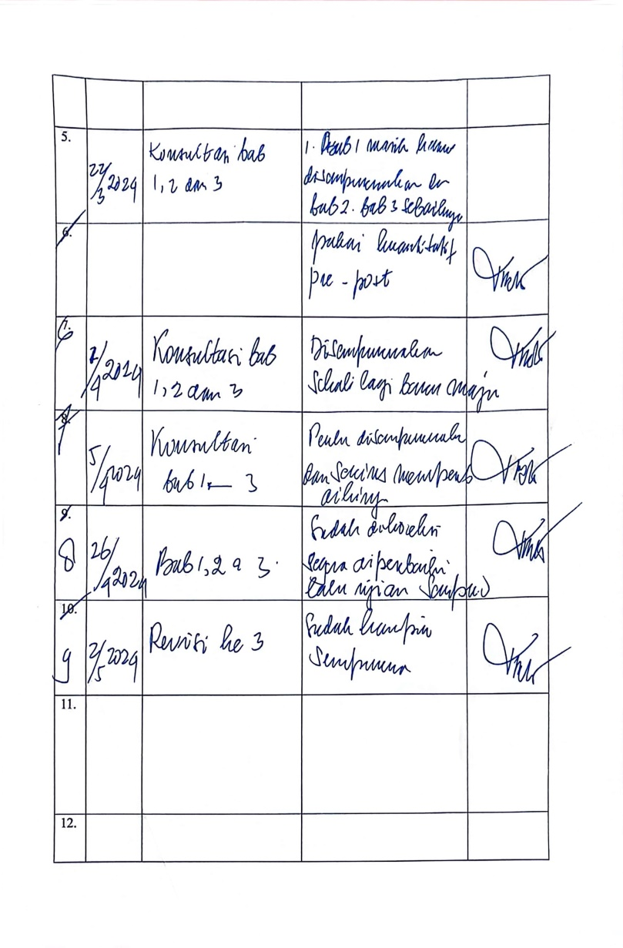

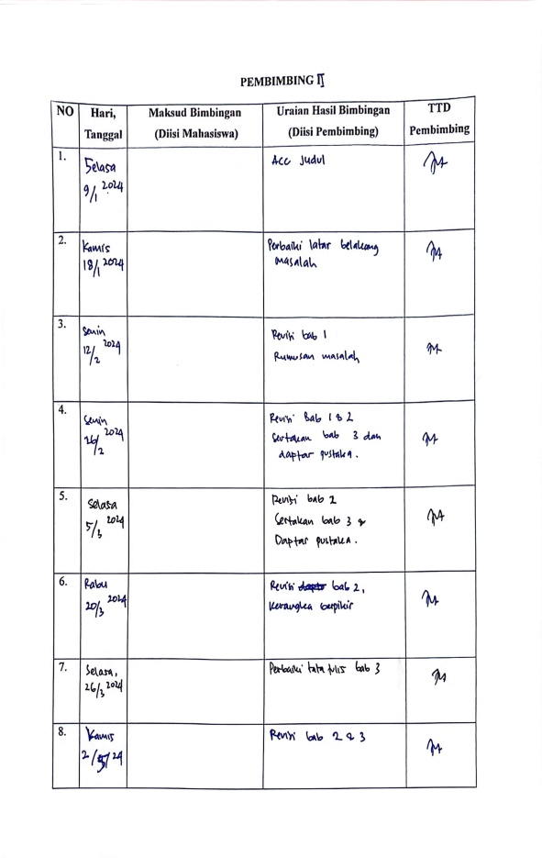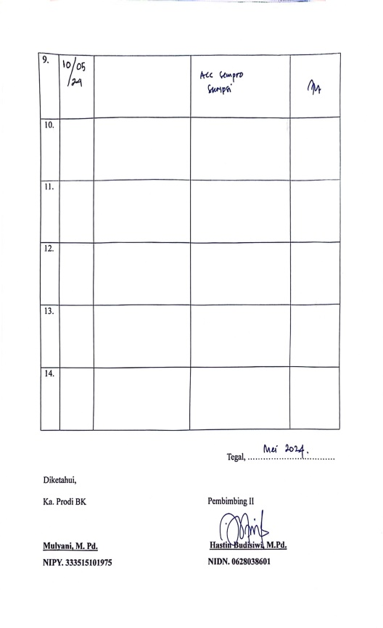

**Lampiran 14 Surat Keterangan Uji Coba ( *Try out)***

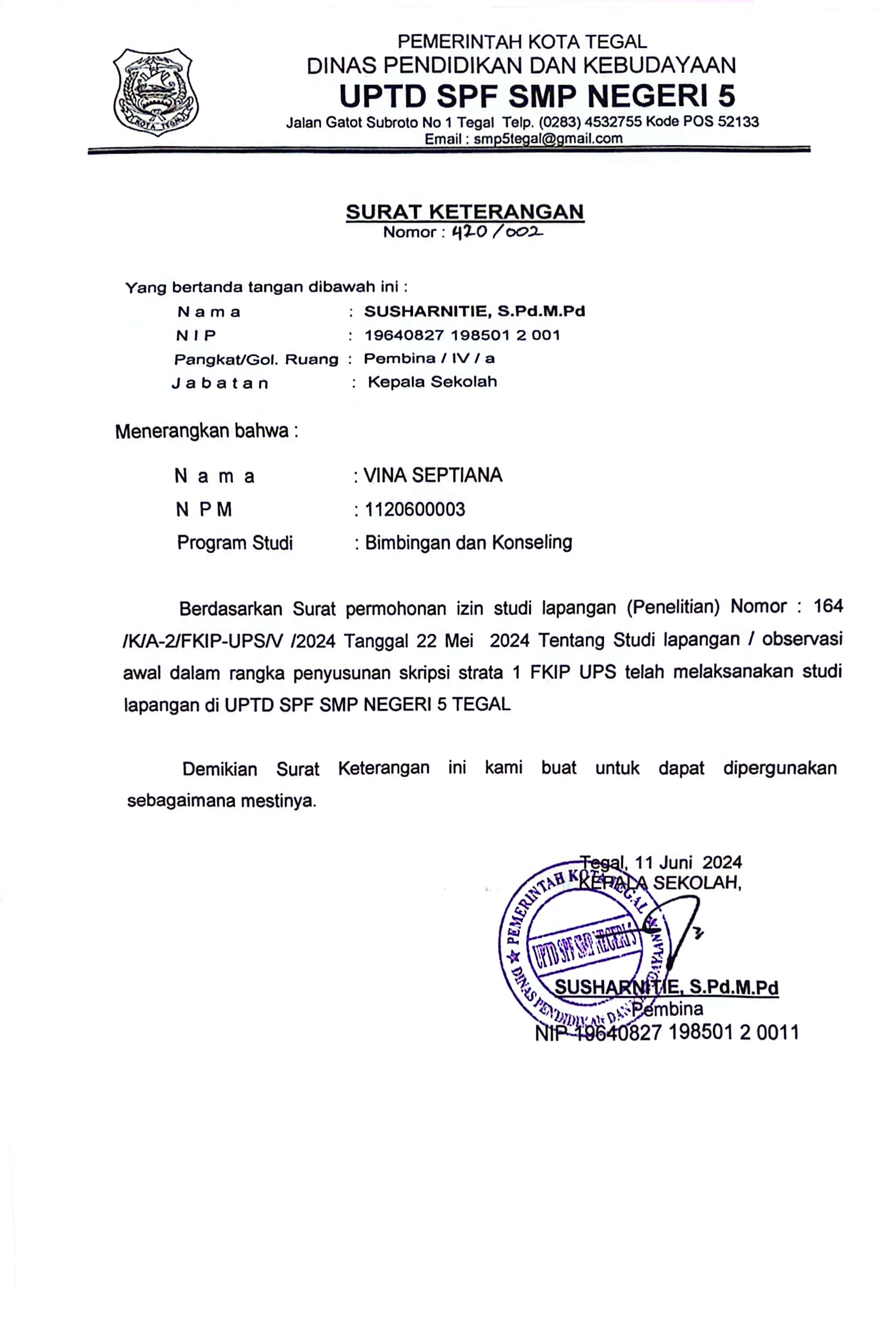

**Lampiran 15 Surat Keterangan Observasi Penelitian**

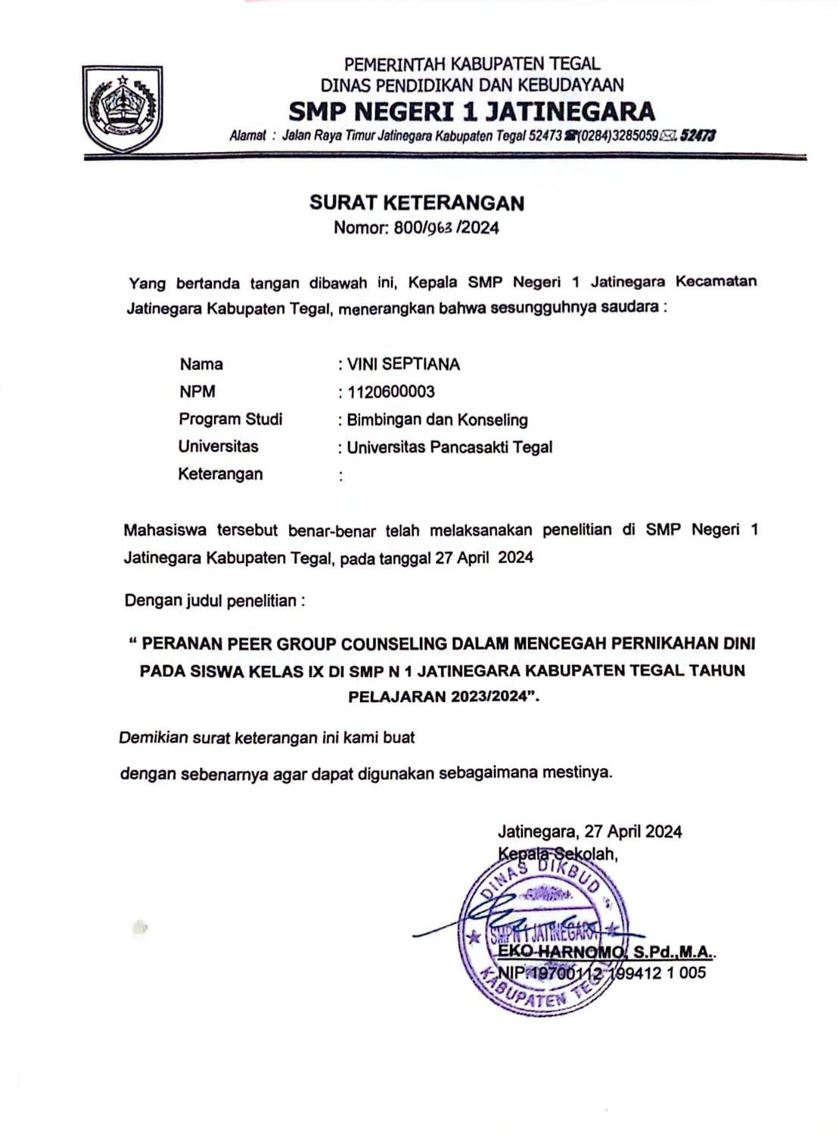

**Lampiran 16 Jurnal Bimbingan Skripsi**

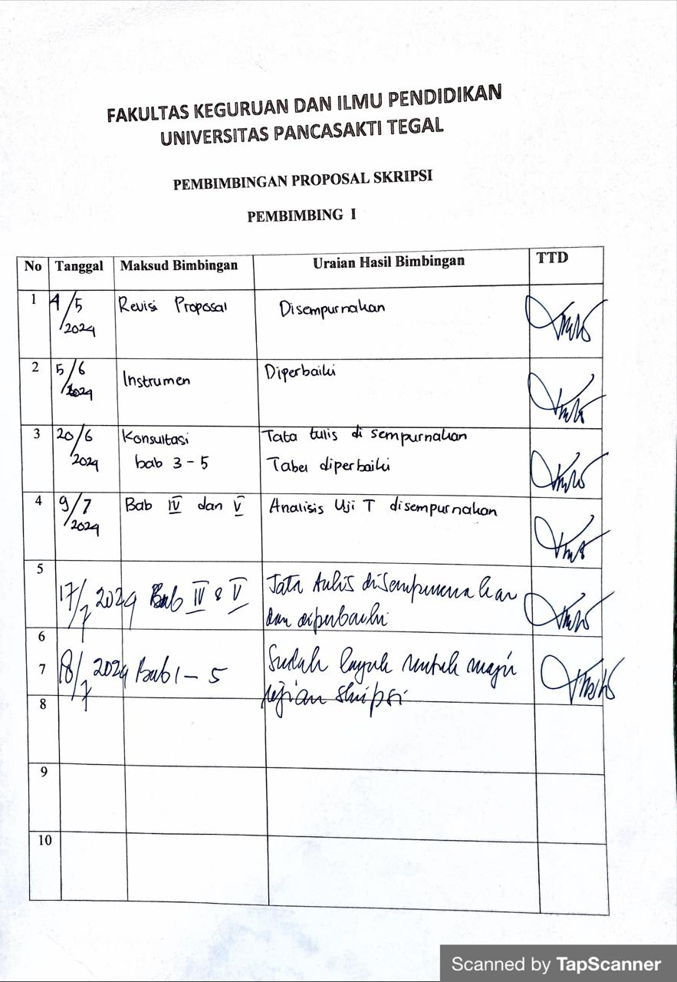

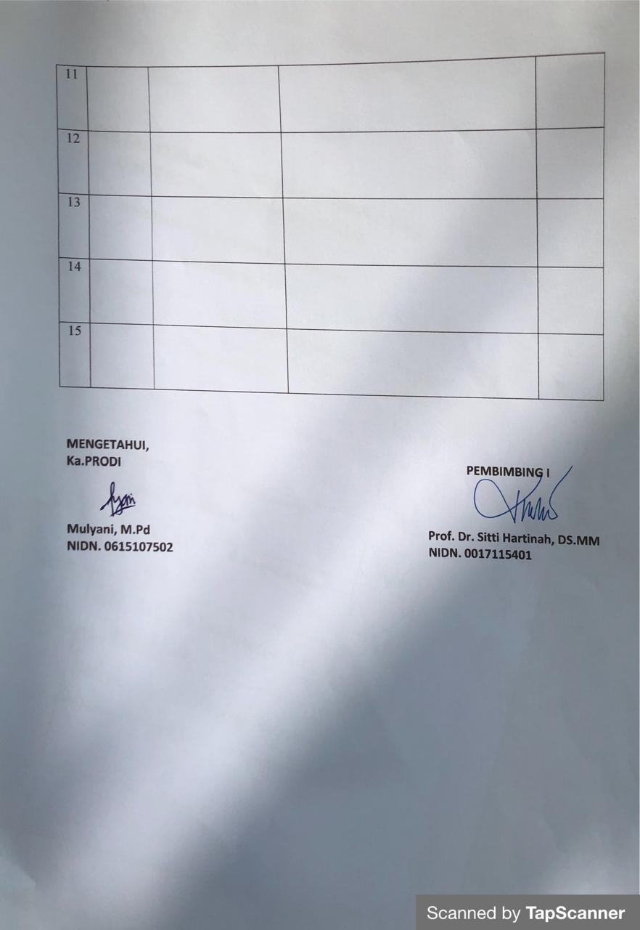

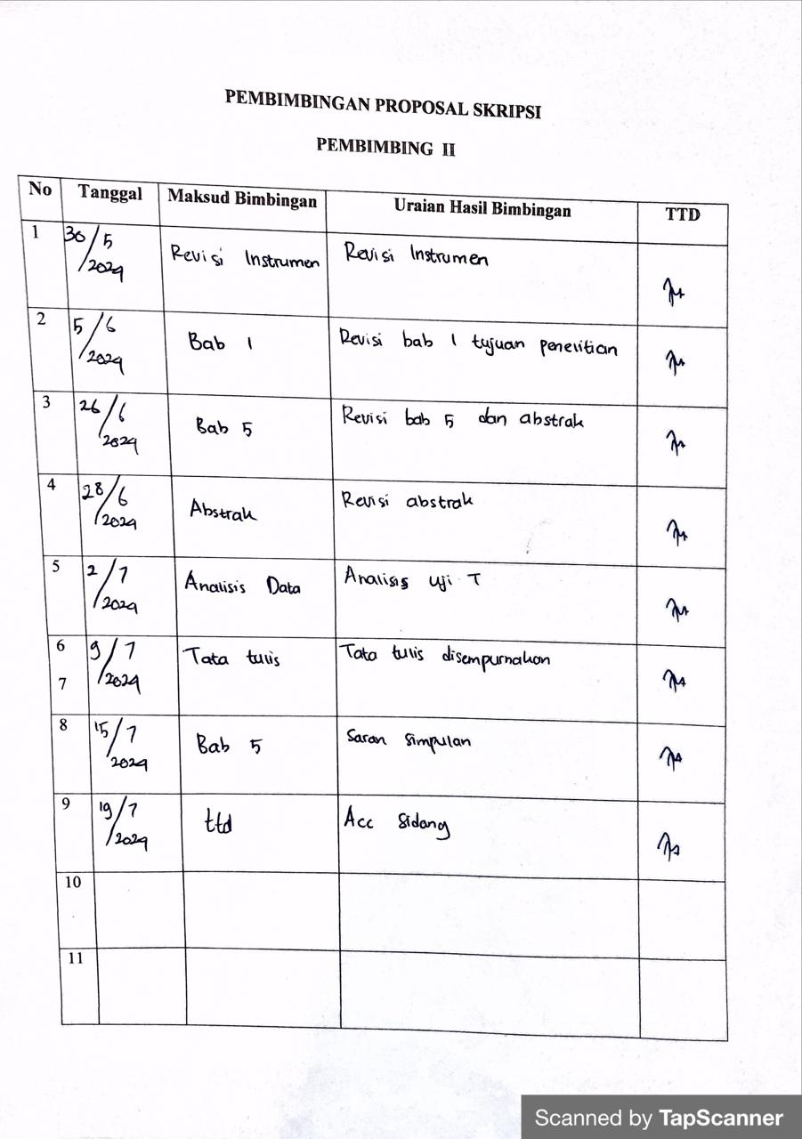

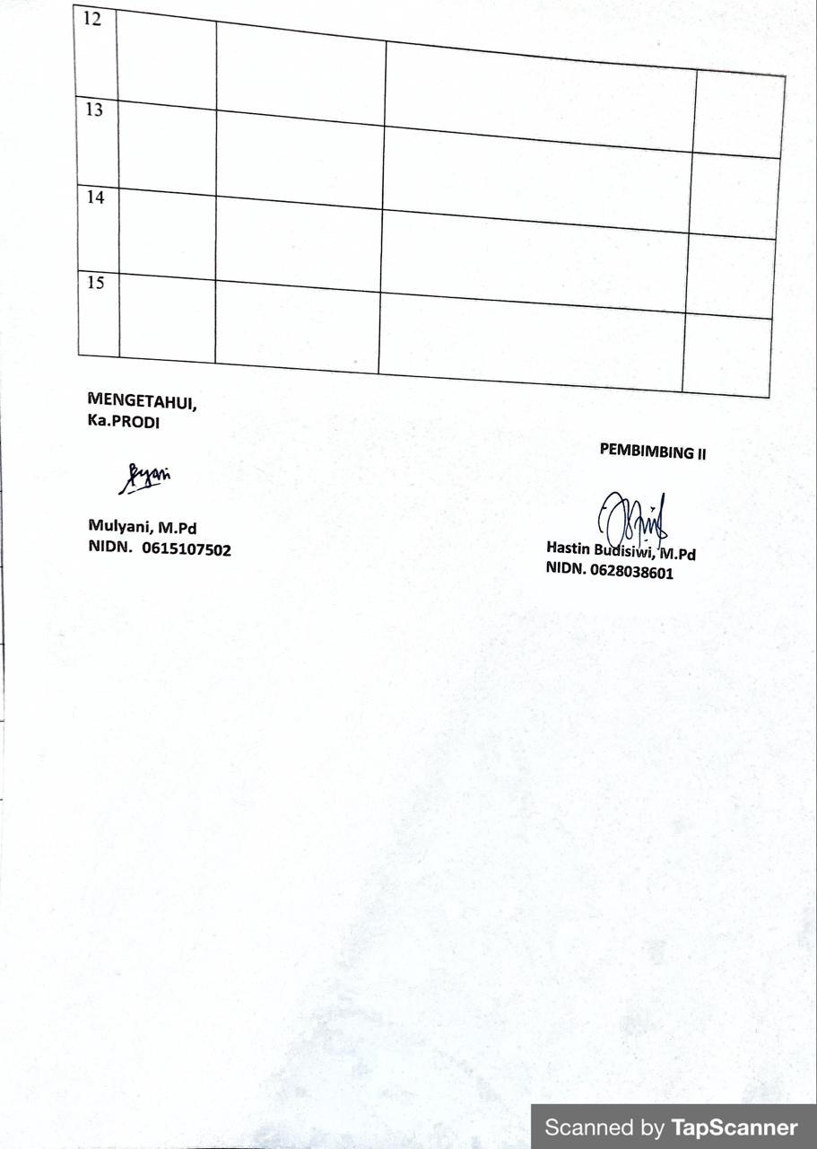

**Lampiran 17 Hasil Cek Similarity**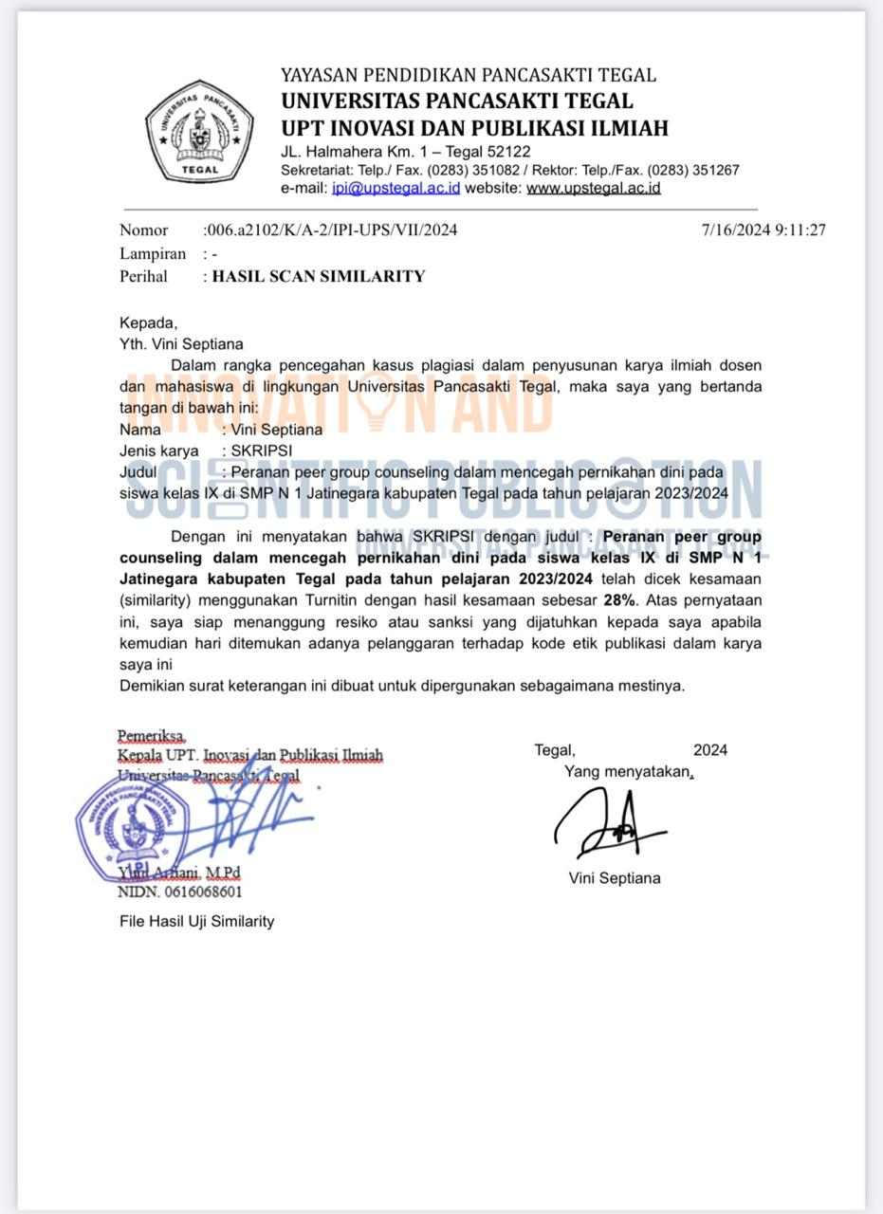

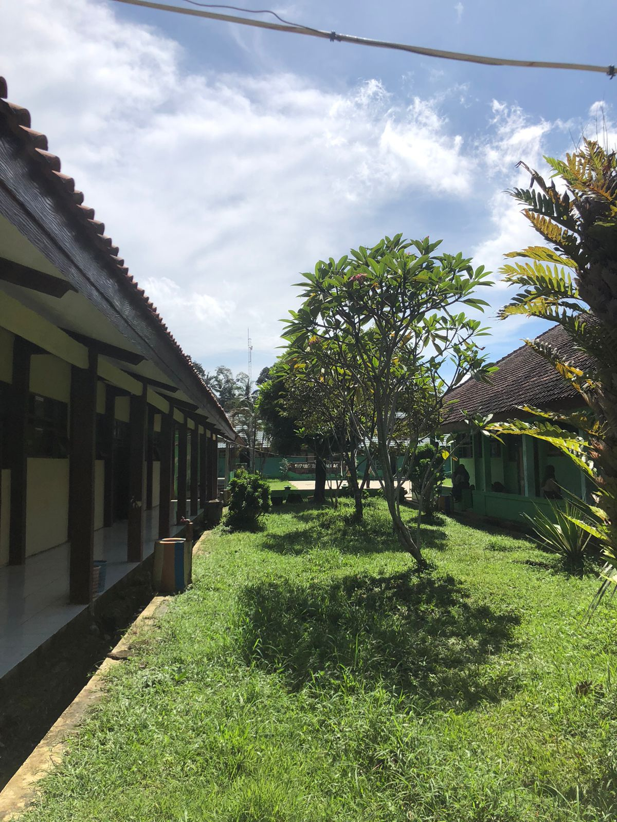**Lampiran 18 Kondisi Tempat Penelitian**

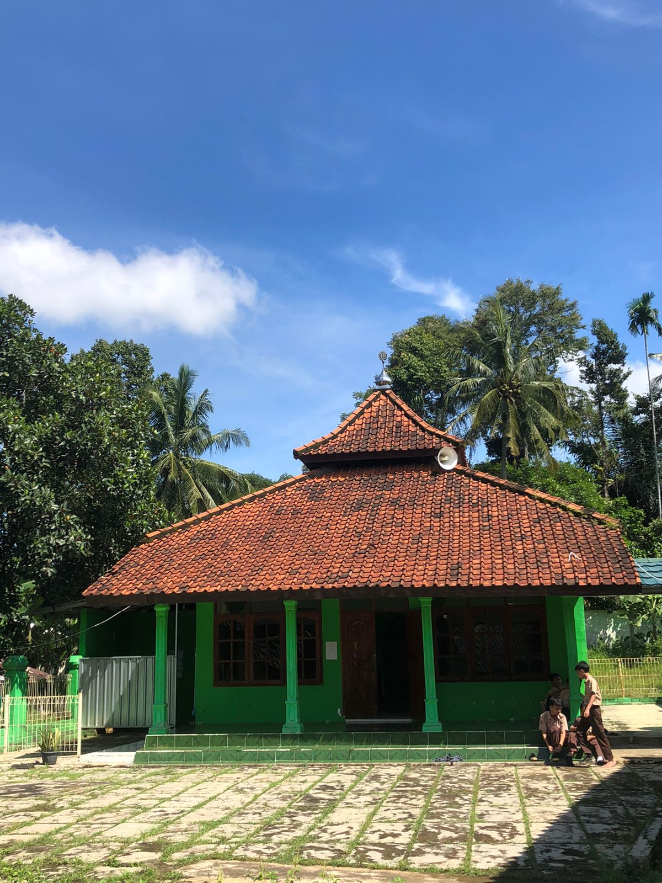

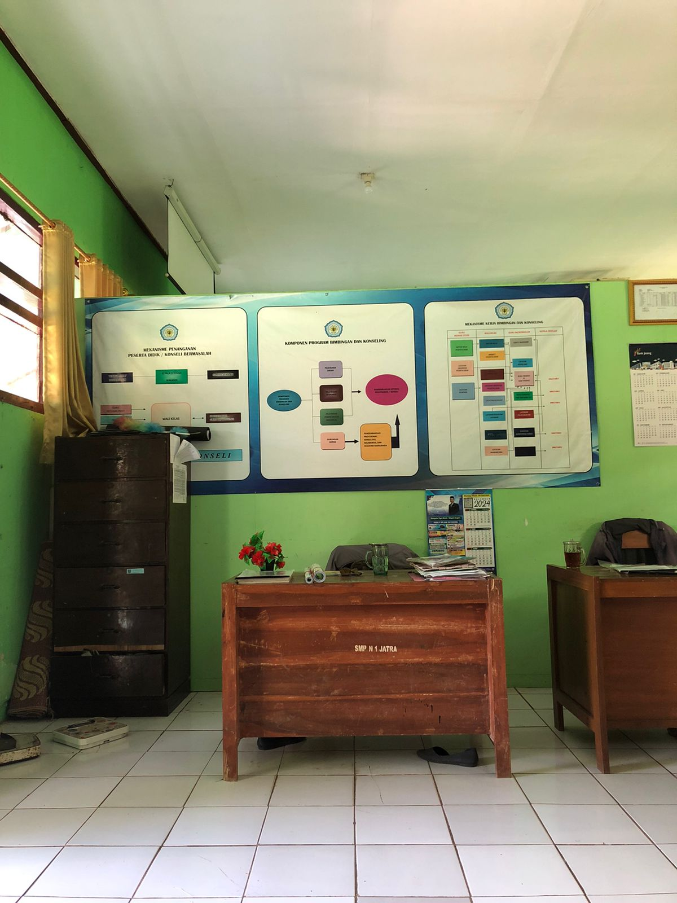

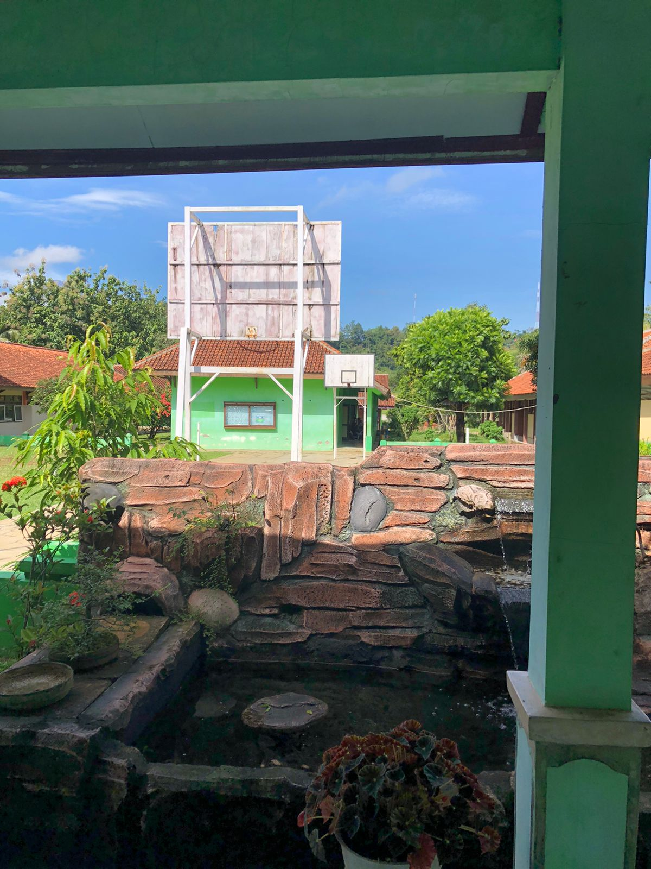

**Lampiran 19 Pemberian *Treatment Peer Group Counselling***

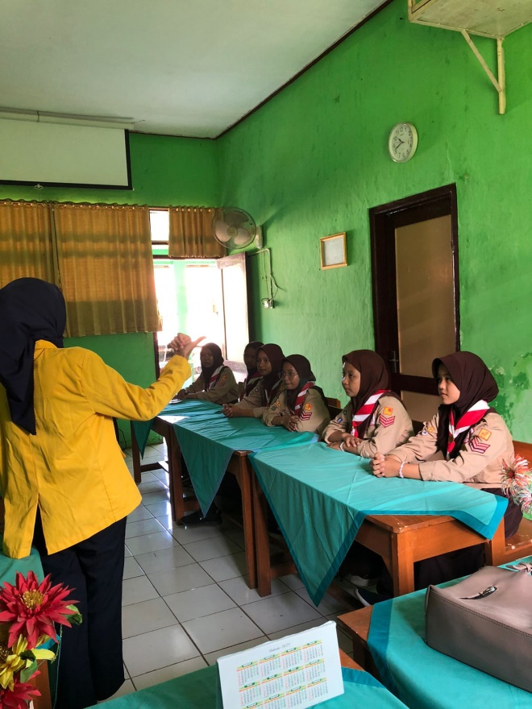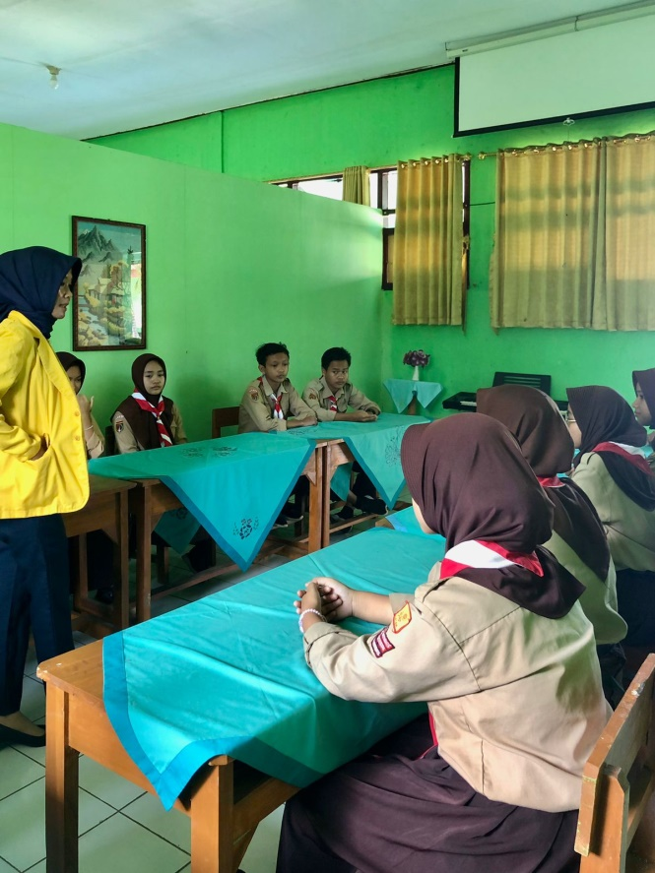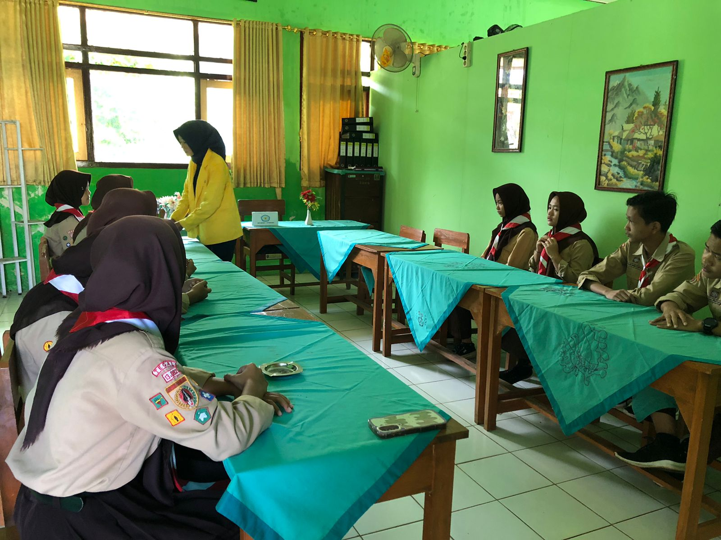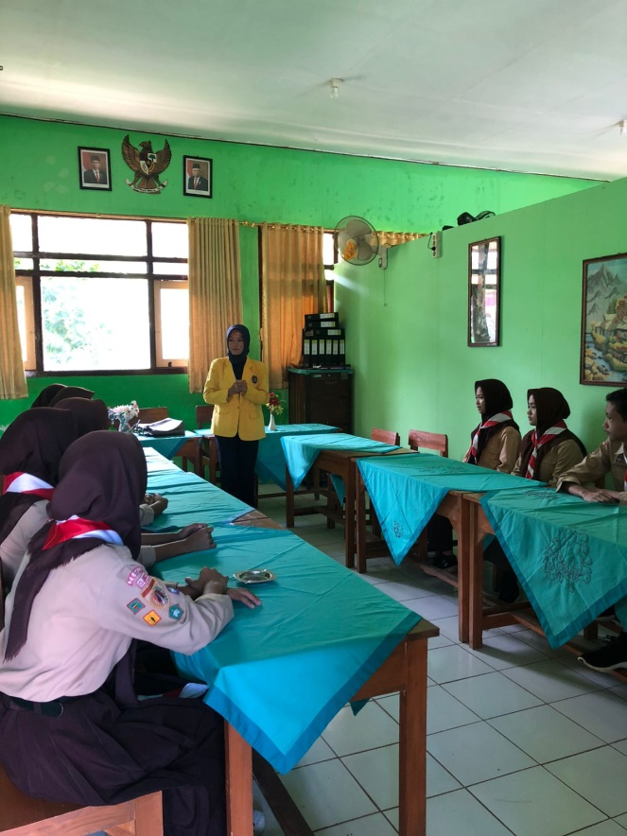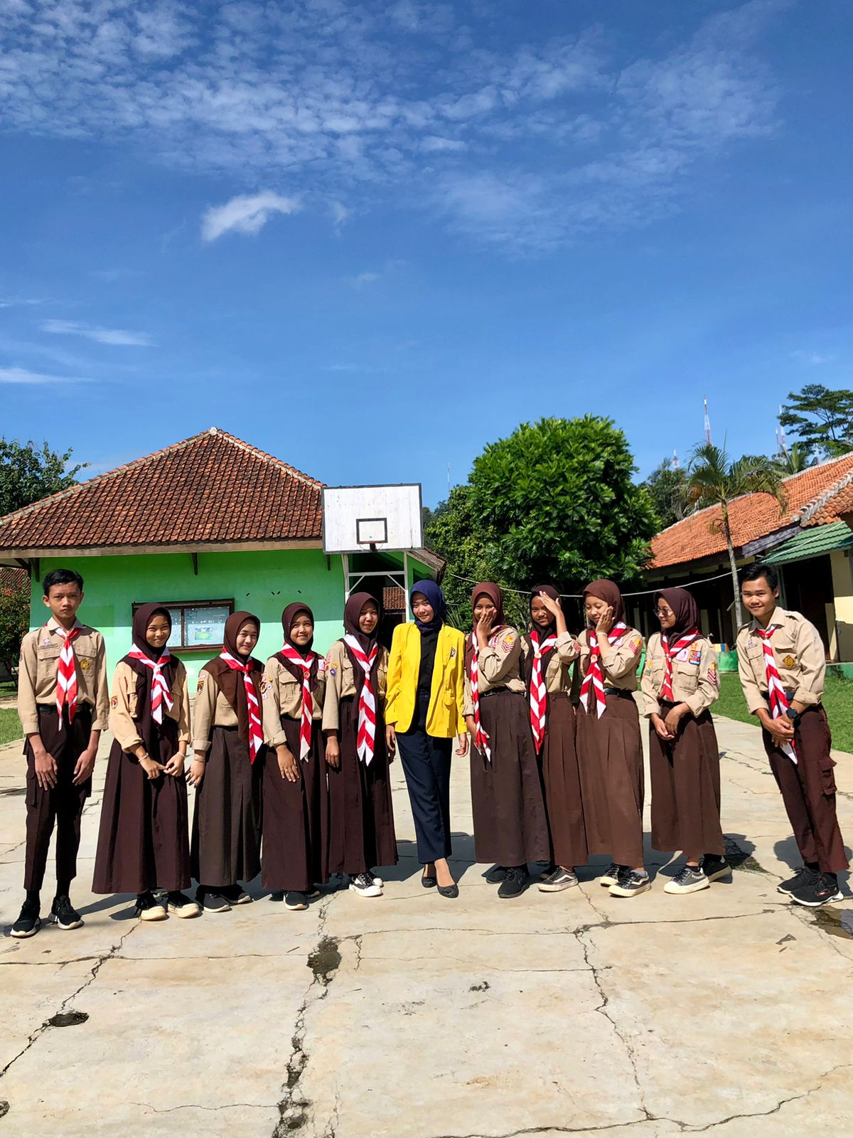Lampiran 20 Foto Bersama Responden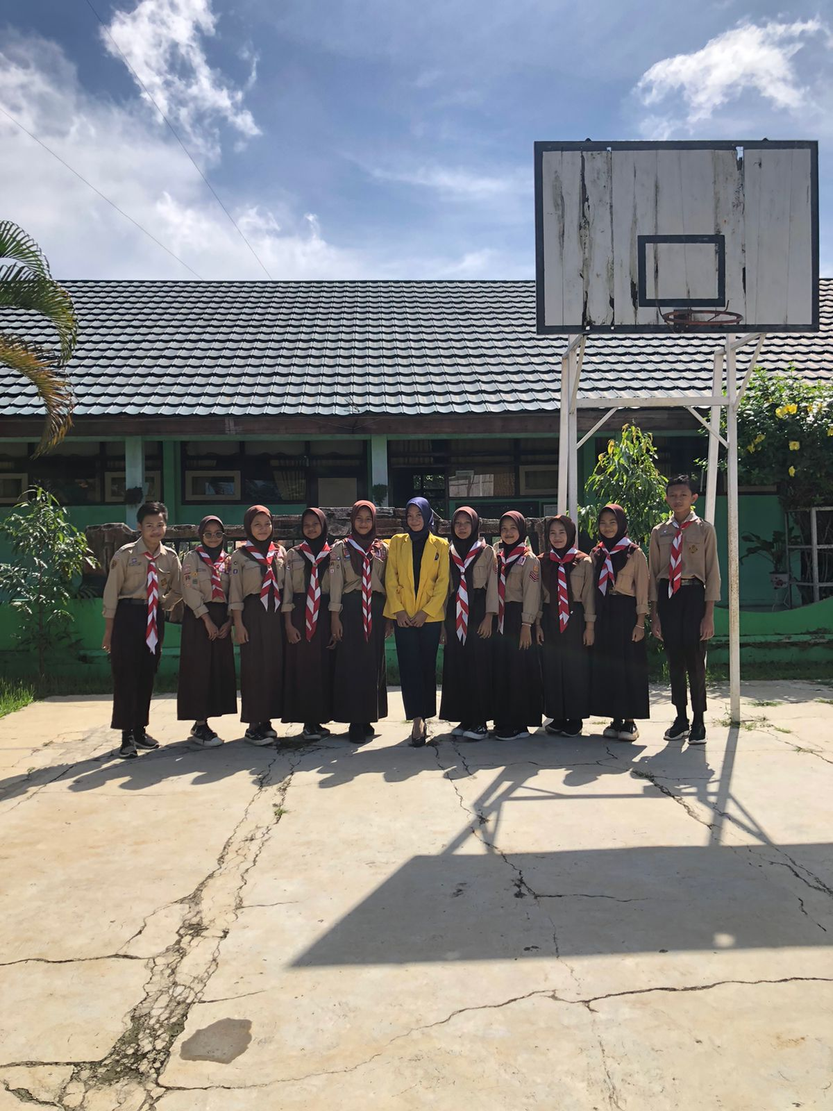

Lampiran 21 Berita Acara Revisian Skripsi

